Конкурс поделок «Осенние Фантазии»
Каждый год с началом учебного года в детских садах отмечаются праздники осени. Вот и в нашем детском саду стартовала ставшая традиционной для всех неделя «День осенний на дворе». Прошел конкурс семейных поделок «Осенние фантазии»
В праздники осени кроется значительный смысл, как для самих детей, так и для их родителей. Мамы и папы остаются в восторге, узнав на решение скольких педагогических задач он направлен: тут тебе и развитие творческих способностей ребенка, и привитие ему любви и бережного отношения к природе, а также запоминание им признаков и примет осени.
Но что слова по сравнению с тем удовольствием, с той радостью, которые дети получают, участвуя в изготовлении поделок, рисуя красивые осенние пейзажи и натюрморты.
А это творчество наших детей и их родителей:
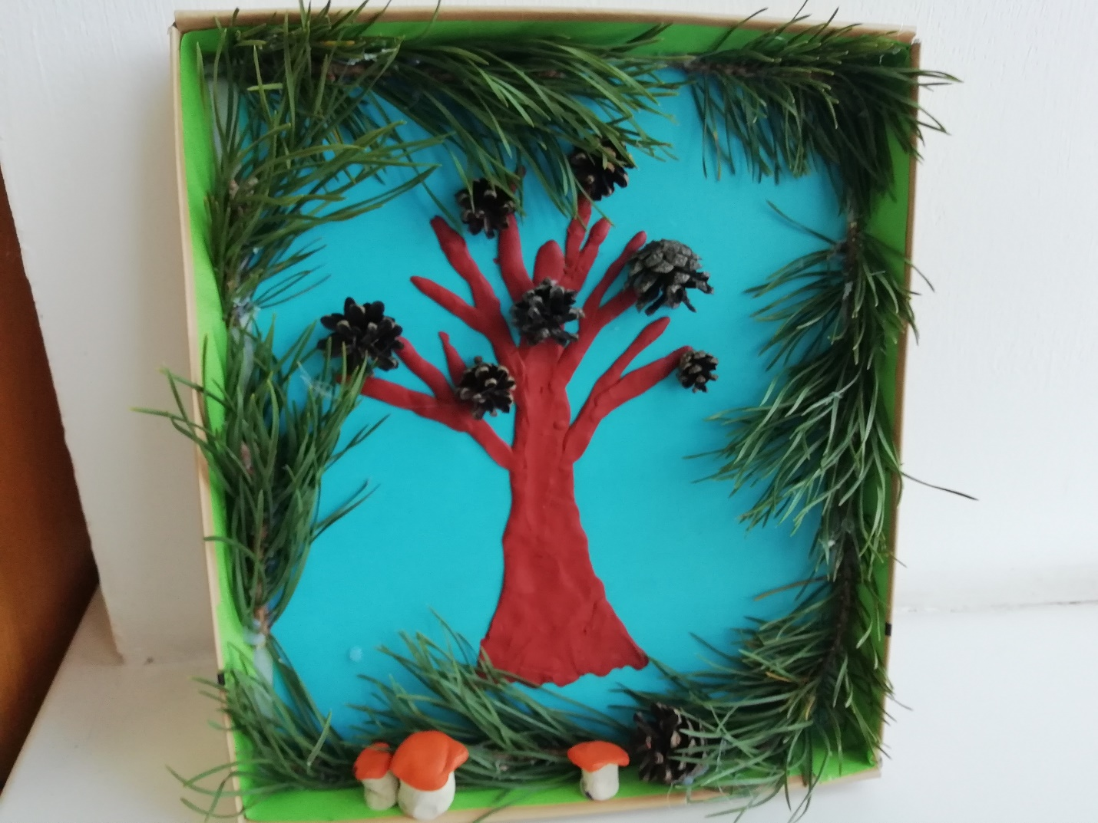

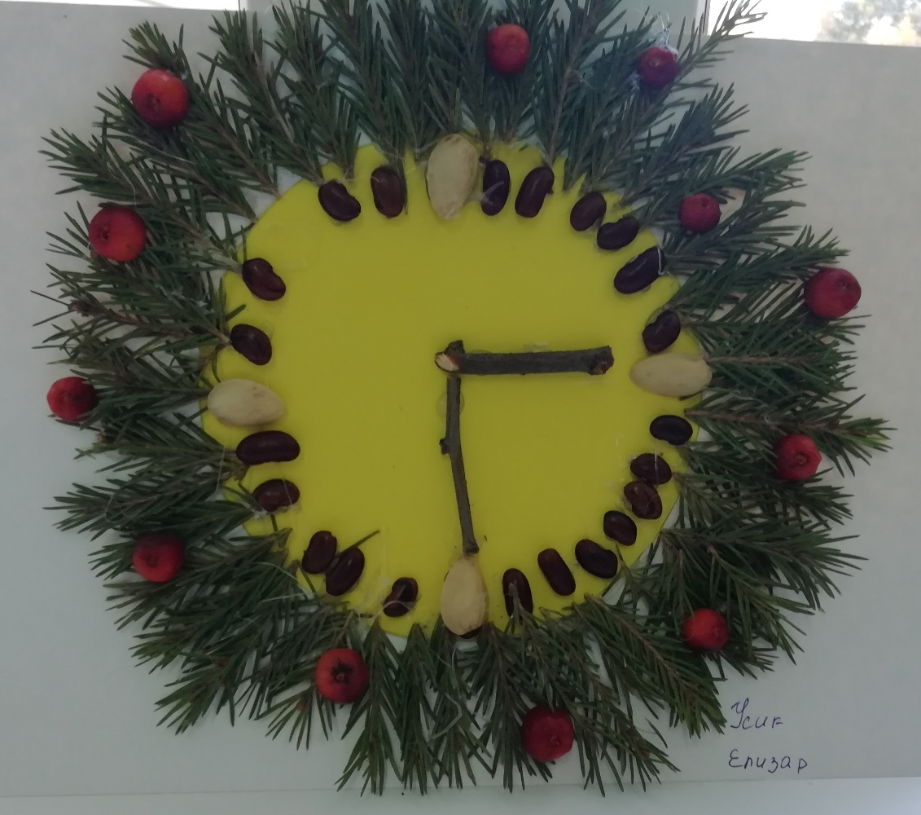

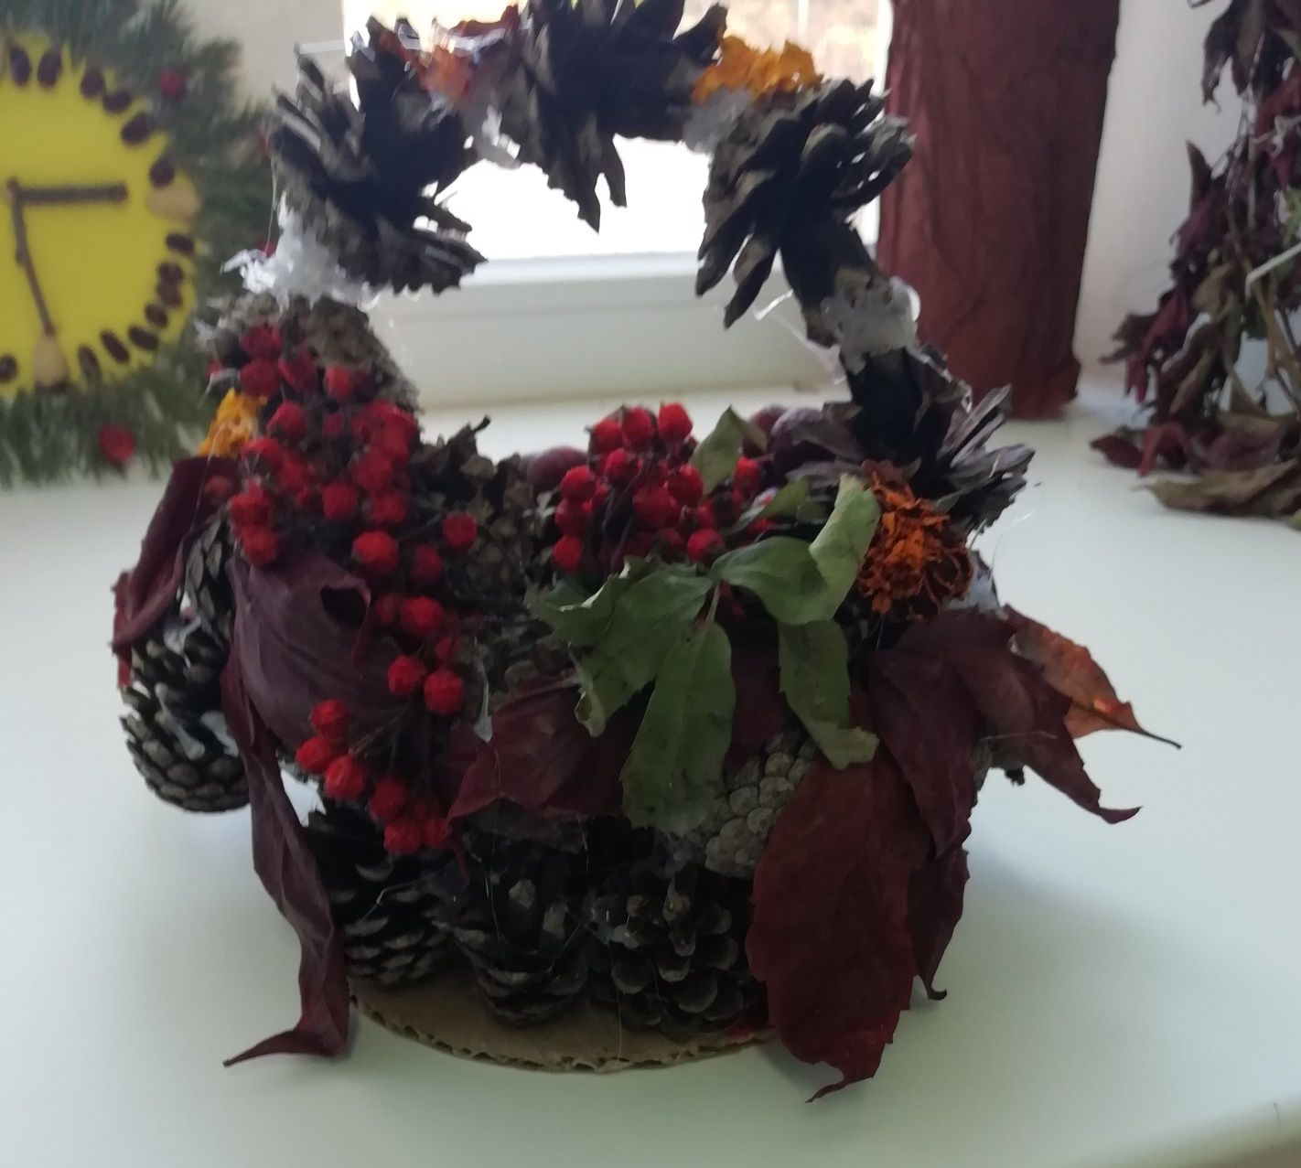
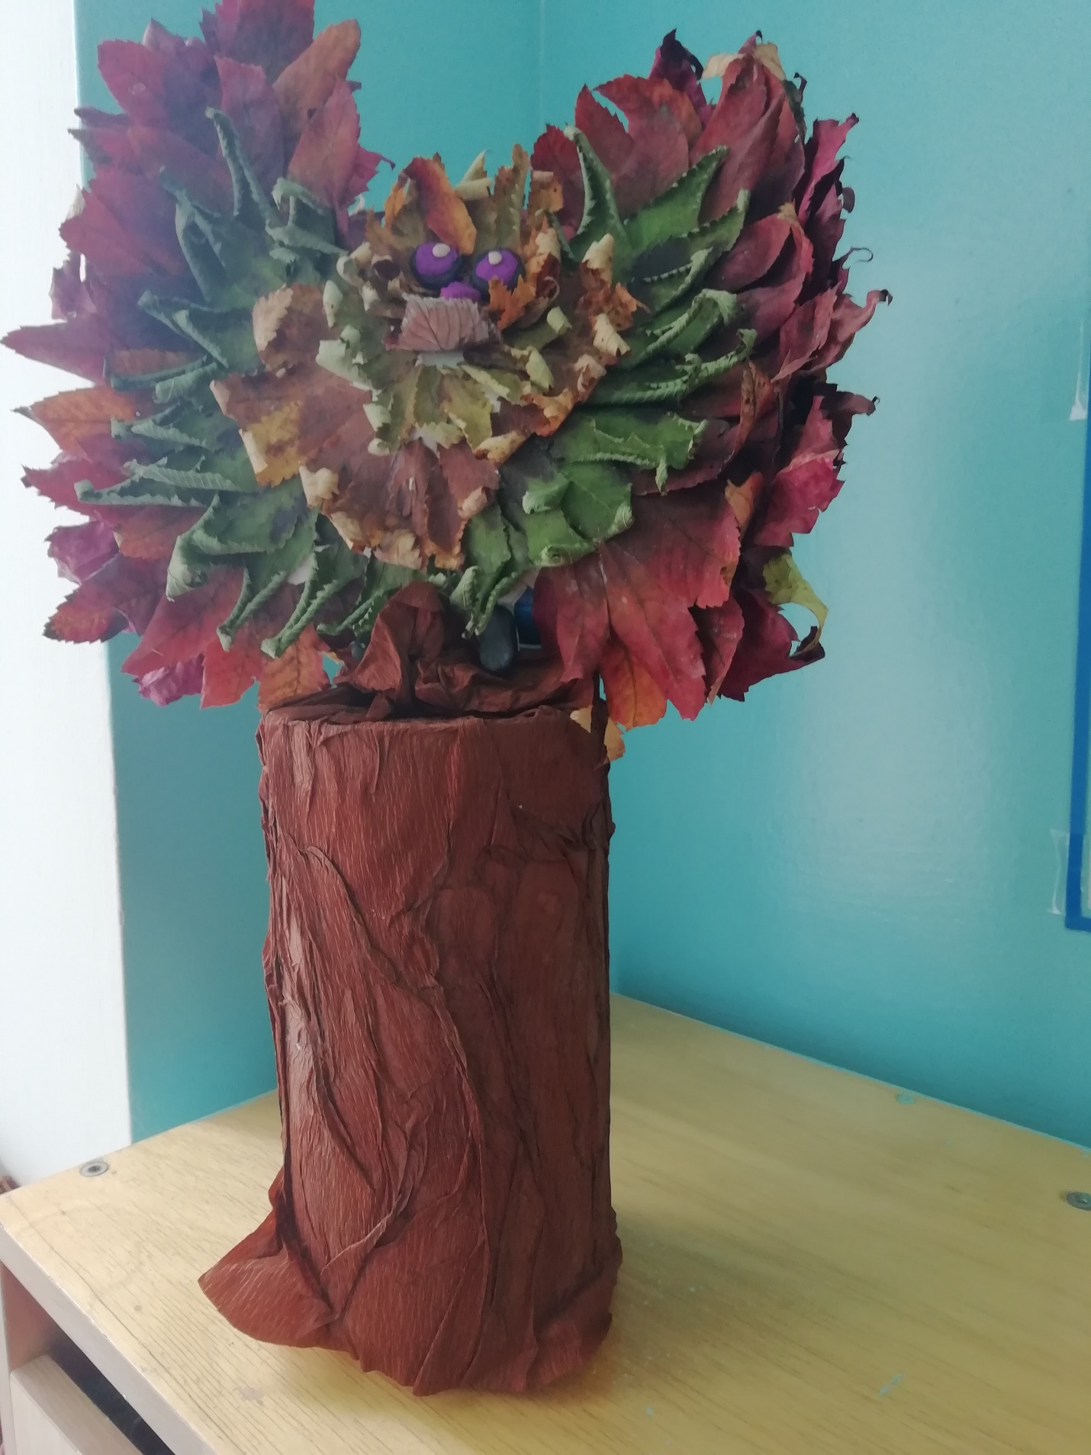
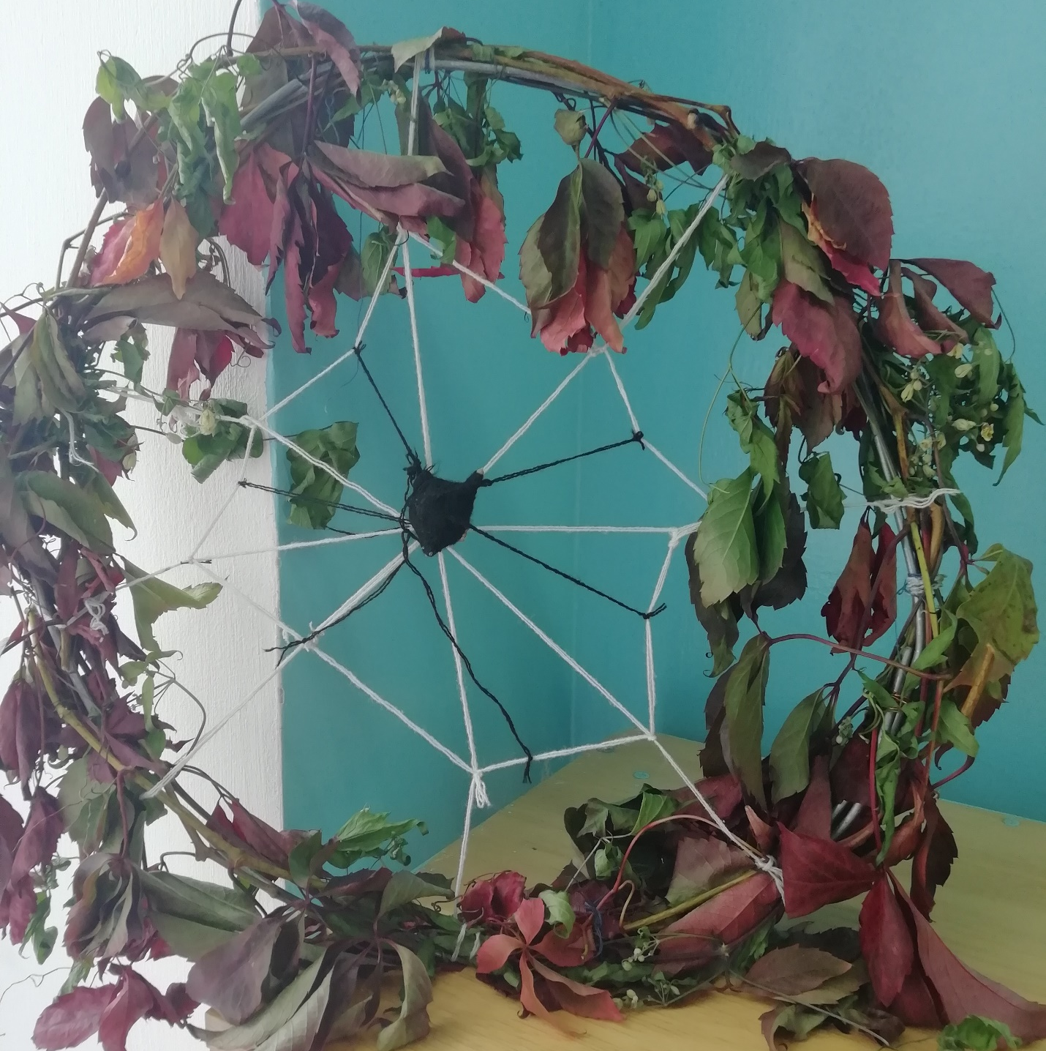

Подготовительная группа «Непоседы»
Воспитатель: Бауэр Ольга Николаевна

